KRŠČANSTVO IN SAMOSTANI

- KRŠČANSKA CERKEV V SREDNJEM VEKU
Misijonarji:

Leta 1054 se je krščanska cerkev razdelila:
-

-

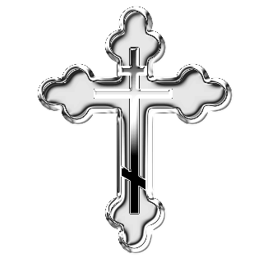

___________________ ______________________

- SAMOSTANI
V začetku srednjega veka so se v krščanski cerkvi pojavile_____________________, ki so živele ________________________________________________________.
Moški člani so bili _____________________________ in so se imenovali
________________________________________.
Članice ženskih skupnosti so se imenovale______________________________.
Živeli so v ________________________________________.
Prvi ustanovljen red je nastal leta 520. Ustanovil ga je _______________________. Menihe, ki živijo po njegovem vzgledu, imenujemo __________________________.

Samostani so imeli v srednjem veku velik pomen, saj so bili kulturna in gospodarska središča:
-

-

-

-

-

Samostani so bili samozadostni, kar pomeni________________________________
________________________________________________________________.
Ustanovljeni so bili novi meniški redovi:
-
-
-

